|  |  |  |  |  |  |
| --- | --- | --- | --- | --- | --- |
| **KW 44** | **Montag**  28.10.2024 | **Dienstag**  29.10.2024 | **Mittwoch**  30.10.2024 | **Donnerstag**  31.10.2024 **Halloween** | **Freitag**  01.11.2024 |
| **KULINARISCH** | **Gefüllte Paprikaschote**  mit Hackfleisch  vom Geflügel,  dazu Tomatensauce  und Langkornreis  **huhn.bmp** | **Gemüsefrikadelle**  mit vegetarischer Bratensauce  und Kartoffelpüree | **Spirelli Carbonara**  BIO-Spiralnudeln,  dazu eine Rahmsauce  mit Putenbruststreifen  DGE-Logo-b15cmx300dpi-RGB.jpg**huhn.bmp** | **Hoki-Filet**  mit Petersiliensauce  MC900233594[1]und Salzkartoffeln | Allerheiligen |
|  |
| **VEGETARISCH** |  |  |  |  |
| **BIO**  **PASTA MENÜ** | **BIO Pasta\* Feta**  BIO-Nudeln mit Tomaten-Thymian-Feta Sauce | | | |
|  |  |  |  |
| **SALAT**  **oder**  **DESSERT** | **frisches Obst** | **Erdbeer-Banane-Joghurt** | **Salatbar** | **Doppelkeks mit Schokofüllung** |
| **Salatbar** | **Salatbar** |  |
| **Tel: 02174 - 894 213 28 / Fax: 02174 - 894 213 177 / E-Mail: bestellung@nickut-catering.de**  *BIO Zutaten: Vollkornbrot, Nudeln \* kontrolliert durch Bio Kontrollstelle: DE-ÖKO-013*  *Info: Täglich haben Sie die Möglichkeit ergänzend zum Speiseplan Obst oder Salate zu bestellen. Bitte sprechen Sie uns einfach darauf an! Obst vor dem Verzehr bitte waschen!*  *Wichtiger Hinweis: Aufgrund der Vielzahl der von uns verwendeten Lebensmittel können wir Kreuzkontamination nie vollständig ausschließen. Weitere Informationen können Sie dem Deklarationsplan entnehmen.*  *DGE-Logo-b15cmx300dpi-RGB.jpgBei der Speisenplanung wird der „DGE-Qualitätsstandard für die Verpflegung in Tageseinrichtungen für Kinder“ sowie der „DGE-Qualitätsstandard für die Schulverpflegung“ berücksichtigt.*  *Die von der Deutschen Gesellschaft für Ernährung e.V. zertifiziert Menülinie ist mit dem DGE-Logo gekennzeichnet.* | | | | | |

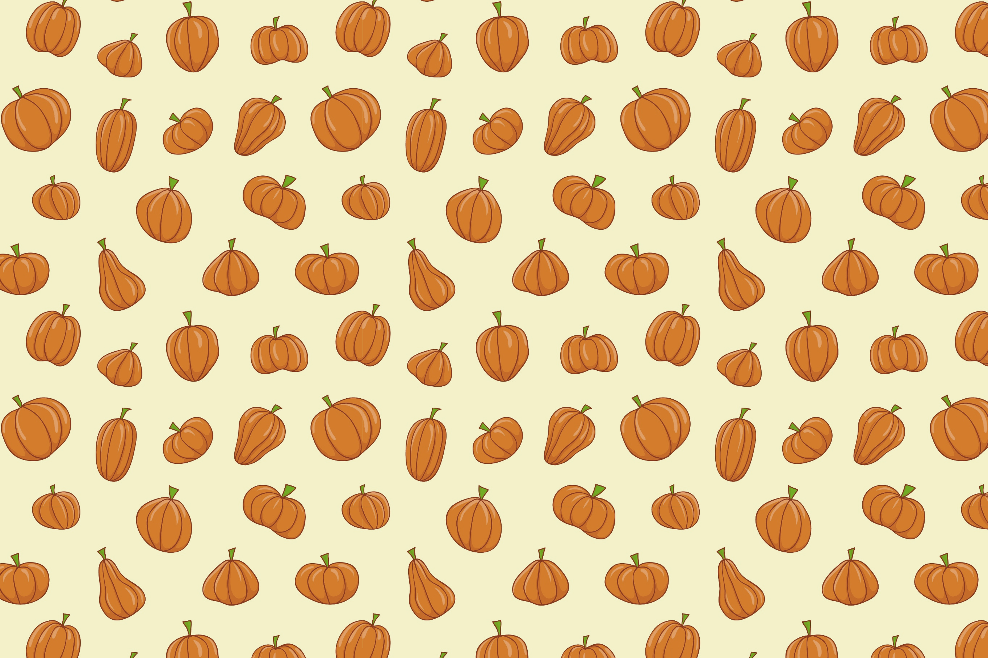

|  |  |
| --- | --- |
| **C:\Users\mansfeld\Desktop\Betriebsdaten     Nickut\nickut_catering.png** |  |